МИНИСТЕРСТВО ОБРАЗОВАНИЯ И НАУКИ РОССИЙСКОЙ ФЕДЕРАЦИИ

Федеральное государственное бюджетное образовательное учреждение высшего образования

«РОССИЙСКИЙ БИОТЕХНОЛОГИЧЕСКИЙ УНИВЕРСИТЕТ (РОСБИОТЕХ)»

Институт промышленной инженерии, информационных технологий и мехатроники

Кафедра «Информатика и вычислительная техника пищевых производств»

Направление: 09.03.01 Информатика и вычислительная техника

**ЛАБОРАТОРНАЯ РАБОТА № 4**

*на тему:*

«КОЛЛЕКТИВНАЯ РАЗРАБОТКА ПРОГРАММНОГО ПРОЕКТА С ИСПОЛЬЗОВАНИЕМ СКВ GIT»

Вариант № 21

|  |  |  |
| --- | --- | --- |
| Выполнил:  ФИО |  | Студент 1 курса, гр.24о-090301/БА-2  Шамшин А.В |
| Проверил: |  | Ящун Т.В. |

Москва, 2025

Цель работы: Освоить коллективную разработку проекта с использованием Git, включая создание репозиториев, веток, слияние изменений и разрешение конфликтов.

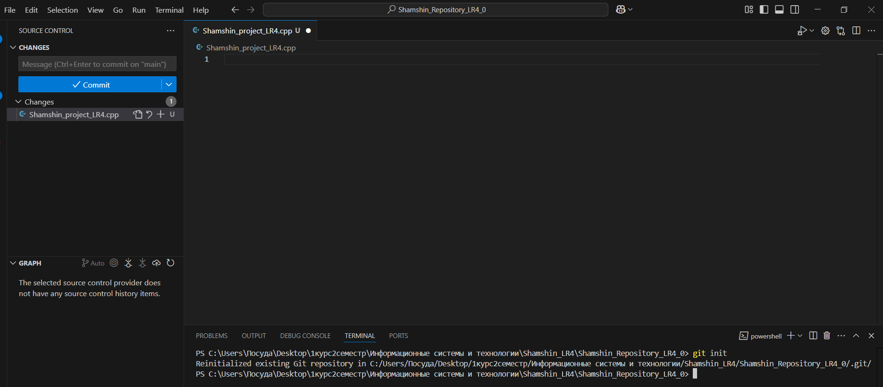

Это создаст локальный репозиторий Git в папке Surname_Repository_LR4.

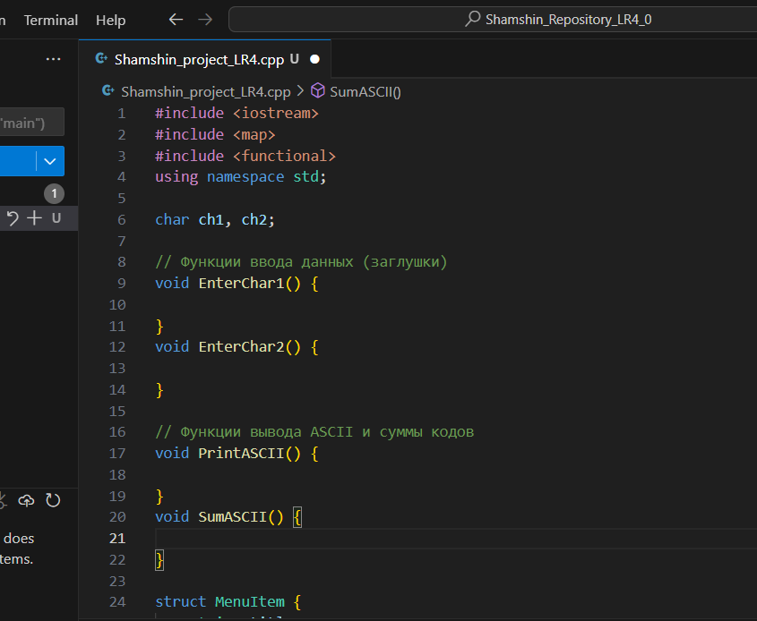

"Скелет" программы обеспечивает основу для дальнейшей разработки.

  
Зафиксировал изменения коммитом

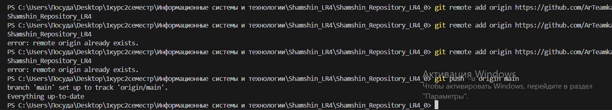

Синхронизация с GitHub

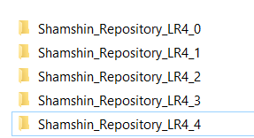

Для каждого метода (4 функции) создается отдельный локальный репозиторий и ветка.